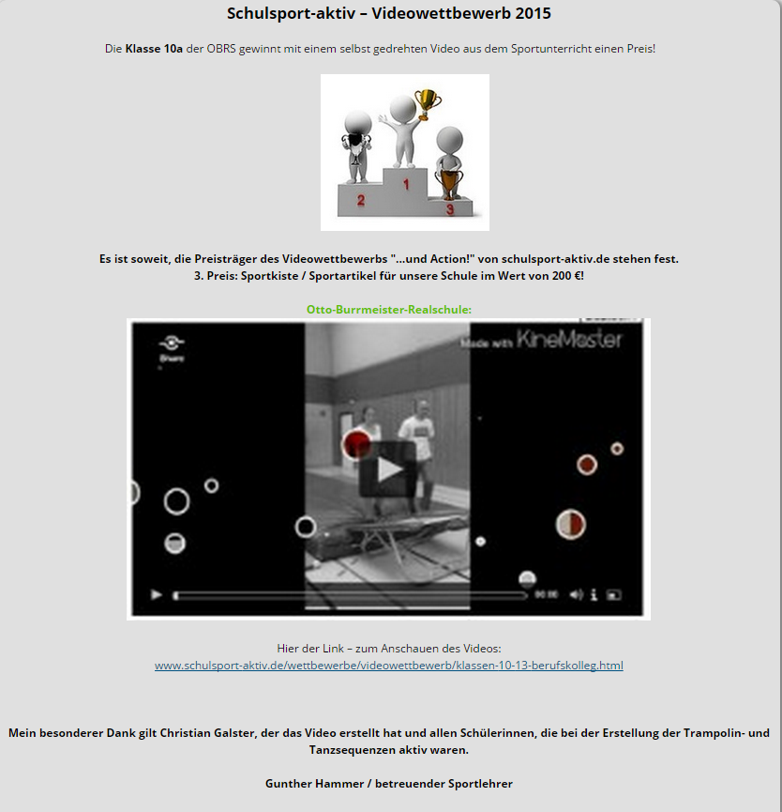
01.03.2015
__________________________________________________________________________________

01.03.2015
Zu Dienstbesprechungen treffen sich Vertreter aller Sportlehrer an den Schulen im Kreis Recklinghausen am 9./16./18.März 2015 von 13.15 -16.00 Uhr im Forum (Kellergeschoss im Neubau) der OBRS. Es geht um die "Rahmenvorgaben für den Schulsport" und den "Erlass zur Sicherheitsförderung im Schulsport".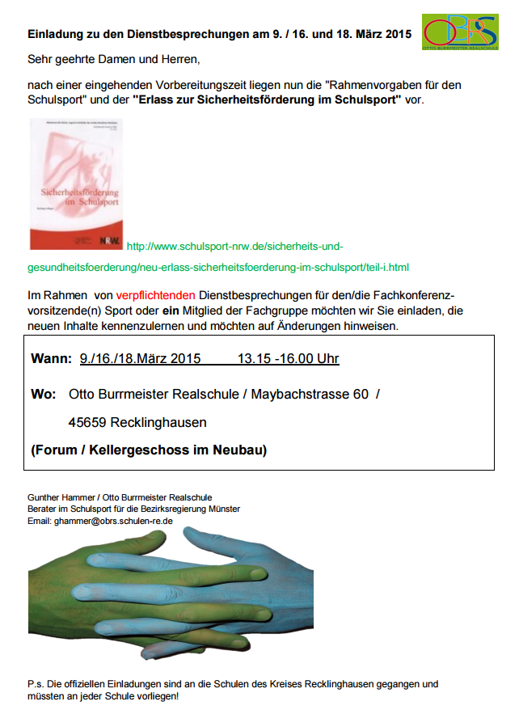
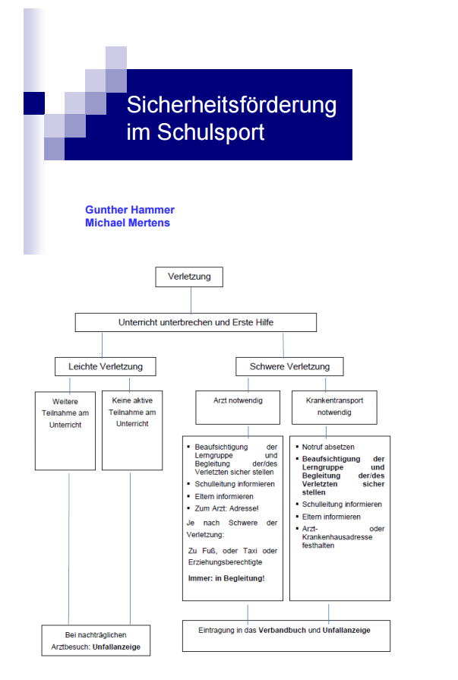
__________________________________________________________________________
02.03.15 Im Rahmen des Projekts "Klimaschutz macht Schule" hat die Stadt Recklinghausen die OBRS zusammen mit 6 weiteren Einrichtungen für ihren Einsatz finanziell belohnt. Die Fünft- und Sechstklässler der OBRS hatten 250 Grundschülern während der Energiewoche im vergangenen Herbst gezeigt, wie jeder seinen Energieverbrauch senken kann. 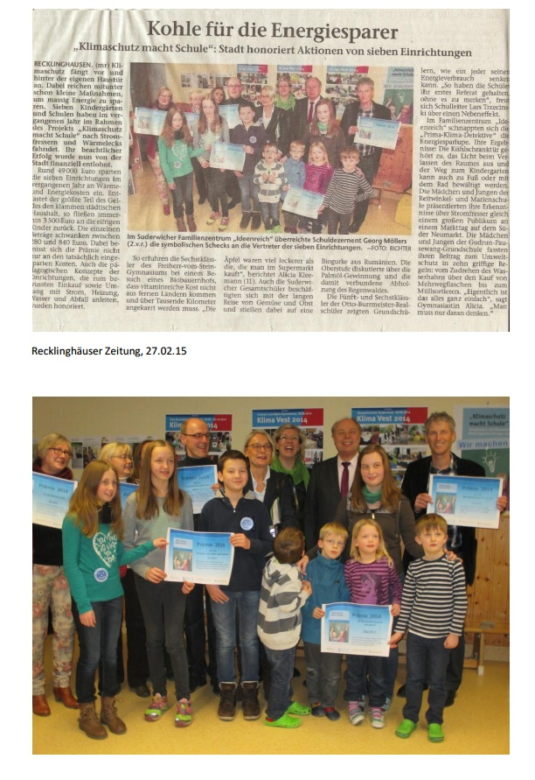

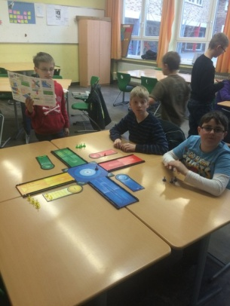
08.03.15 Auf Einladung der SV trafen sich am vergangenen Freitagnachmittag Schülerinnen und Schüler der fünften und sechsten Klassen und Lehrerinnen und Lehrer zu Ottos 1. Spielnachmittag. Es gab Waffeln und Getränke und viel Spaß bei den gemeinsamen Gesellschaftsspielen.
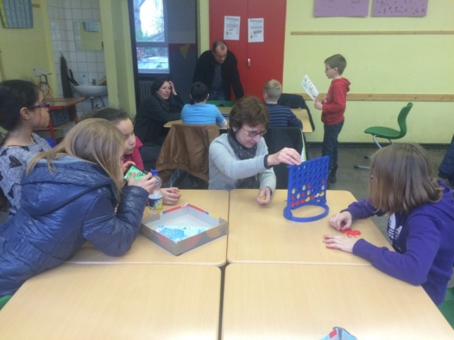
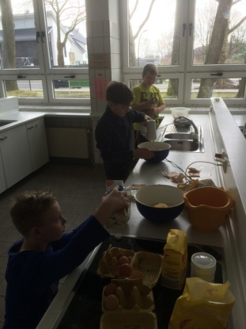
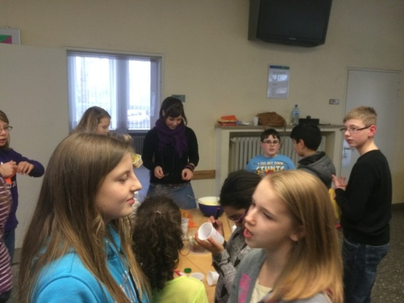

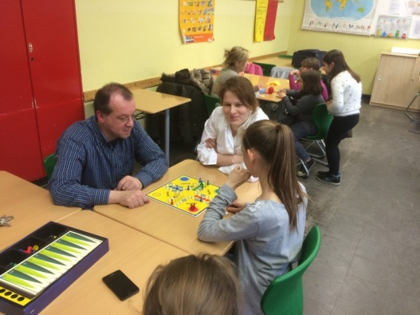
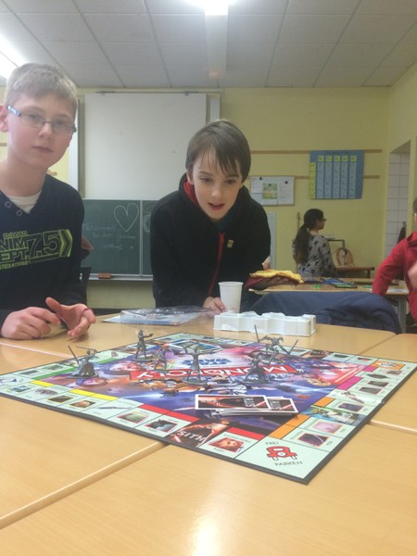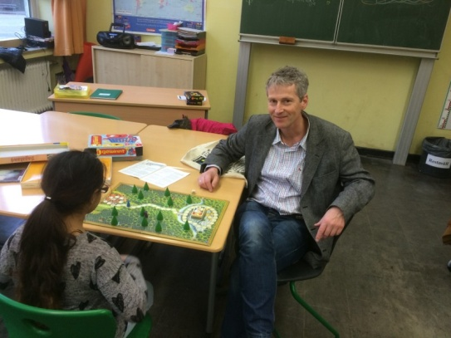

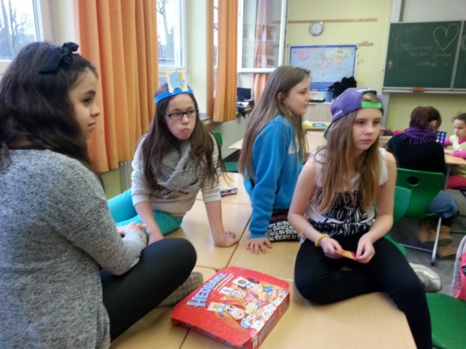
20.03.2015 Kinder malten Ikonen: Schülerinnen aus der Klasse 5 beteiligten sich im Rahmen des Projektes "Unsere Museen, sehen lernen, die Welt entdecken" an einem Ikonenmalerei-Workshop mit der russischen Künstlerin Olga Vinnitskaya im Gemeindehaus Sankt Peter: 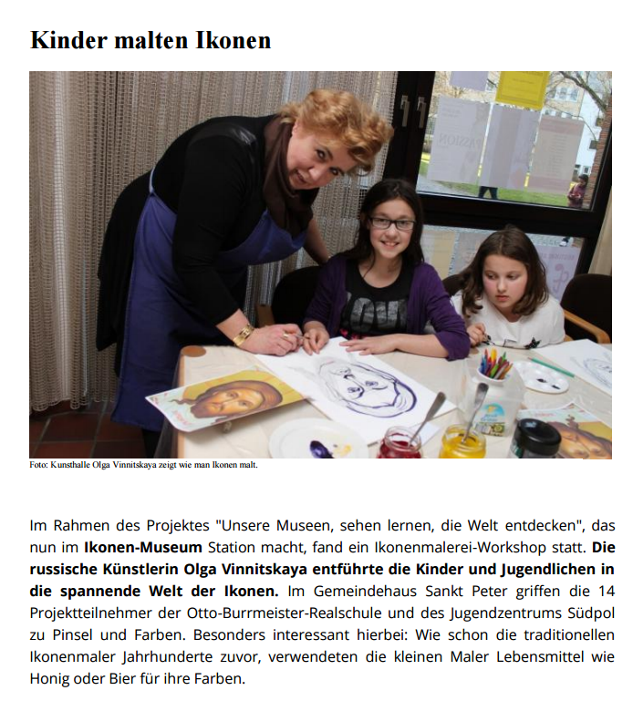
__________________________________________________________________________________

21.3.2015 Der Elternsprechtag am gestrigen Freitag wurde für zahlreiche Gespräche mit den Lehrern genutzt. Auch der Förderverein war präsent, es gab ein tolles Kuchen- und Getränkeangebot und wie immer wurden umweltfreundliche Brotdosen, Getränkebehälter, Hefte usw. und Unicef-Karten verkauft. 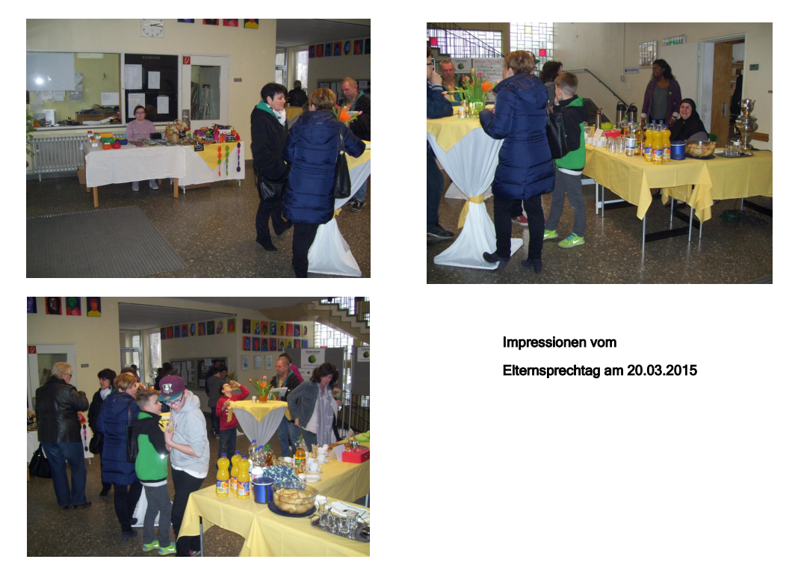
__________________________________________________________________________________
25.03.2015 Kennst du dich aus in Deutschland und Europa? Die Klassen der 6. Jahrgangsstufe haben vor den Osterferien einen spannenden Erdkunde-Wettbewerb ausgetragen. Gewonnen hat die Klasse 6a.
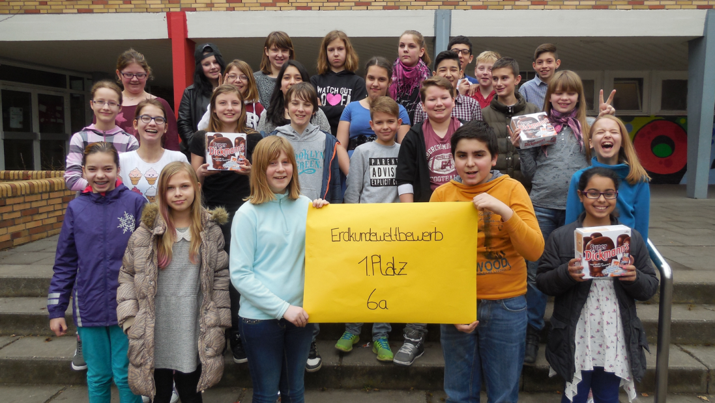

24.03.2015 Julia Beckmann und Elissa Kleiser vom HSC Eintracht Recklinghausen leiten einmal pro Woche die Handball AG für unsere Fünft- und Sechstklässler. Die Recklinghäuser Zeitung berichtete:
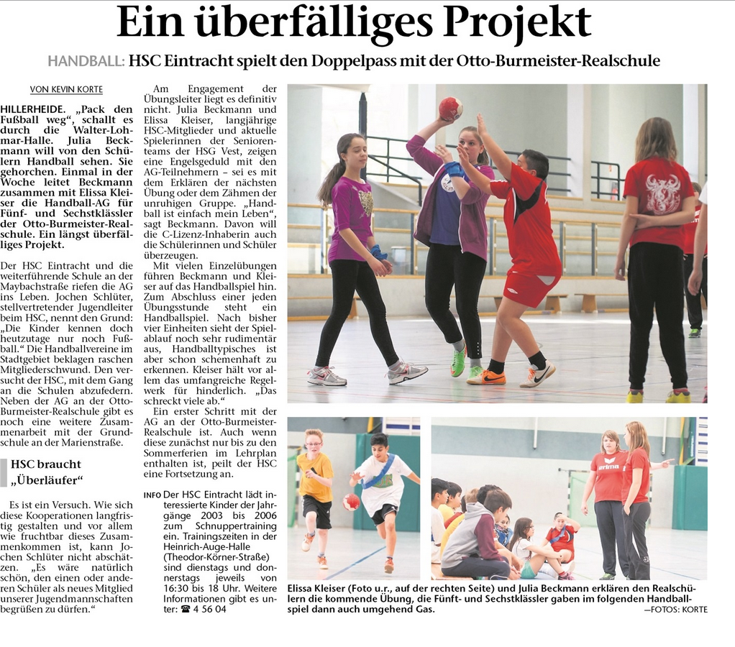
_________________________________________________________________________________

28.03.2015 Polit-Dinner: Am Abend des 20. März durften wir von der Otto-Burrmeister-Realschule das Kinder- und Jugendparlament sowie Politiker verschiedener Parteien aus Recklinghausen bei uns im Hause begrüßen. In angenehmer Atmosphäre wurde gekocht, geplaudert und angeregt diskutiert. Vielen Dank an dieser Stelle nochmal an "unsere Schüler", die spontan Zeit gefunden haben und das Polit-Dinner bereichert haben.
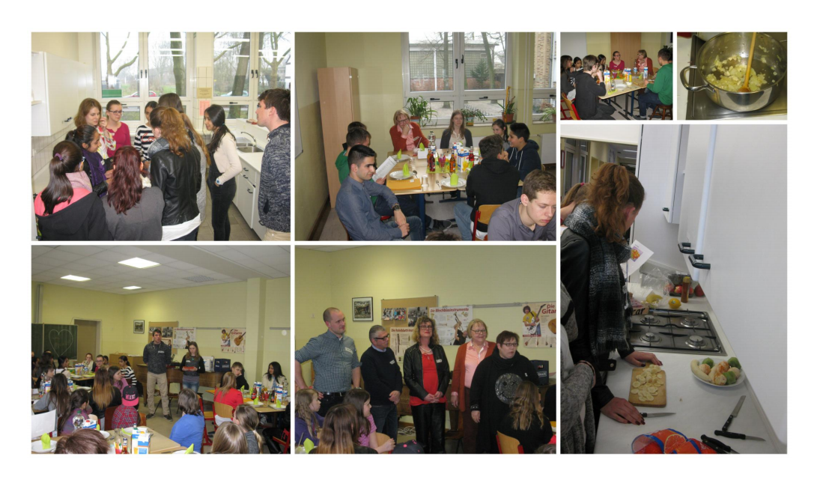
__________________________________________________________________________________

13.04.2015 Endlich online: Organisiert bzw. begleitet von Herrn Kilic, Frau Lätsch und Herrn Komac hat eine Gruppe aus Schülerinnen und Schülern, Eltern und Lehrern der OBRS schon vor einem Monat, am 13.März, eine interessante Busfahrt nach London unternommen.
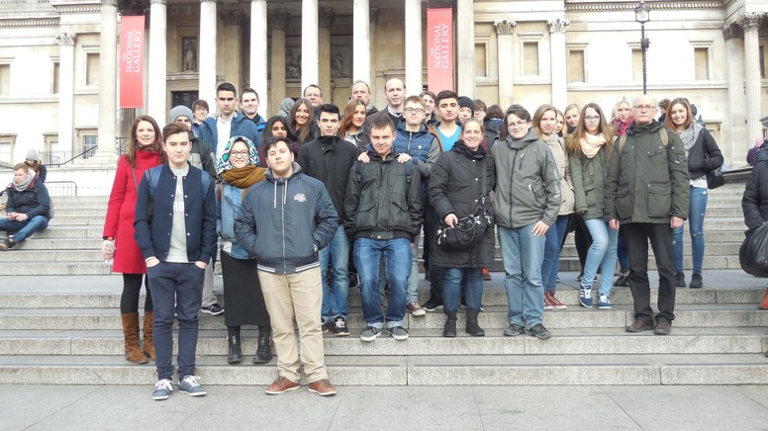
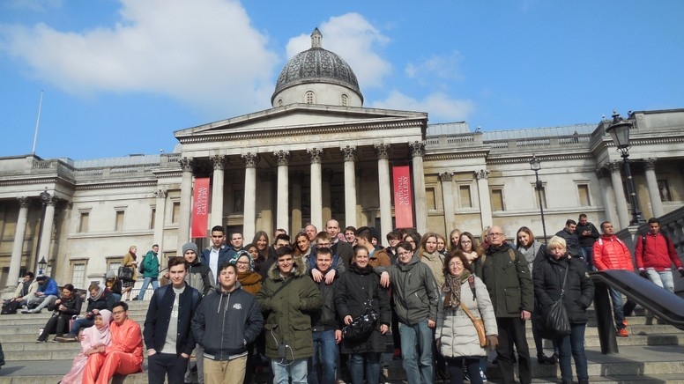
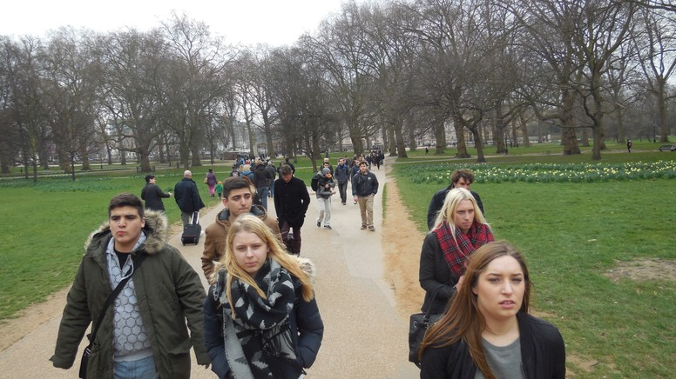

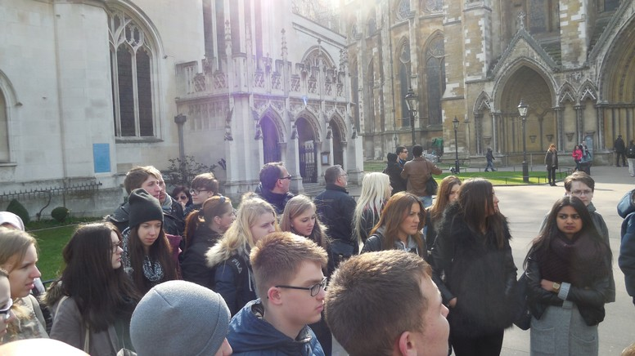
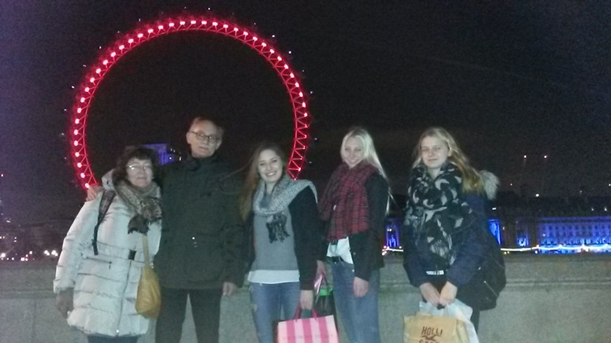

15.04.2015
Neue DFB Junior Coaches an der OBRS:
Justin Eida-Look und Orest Kshyk aus der Klasse 8A von Frau Reimann haben erfolgreich an der diesjährigen Ausbildung zum DFB Junior Coach teilgenommen.
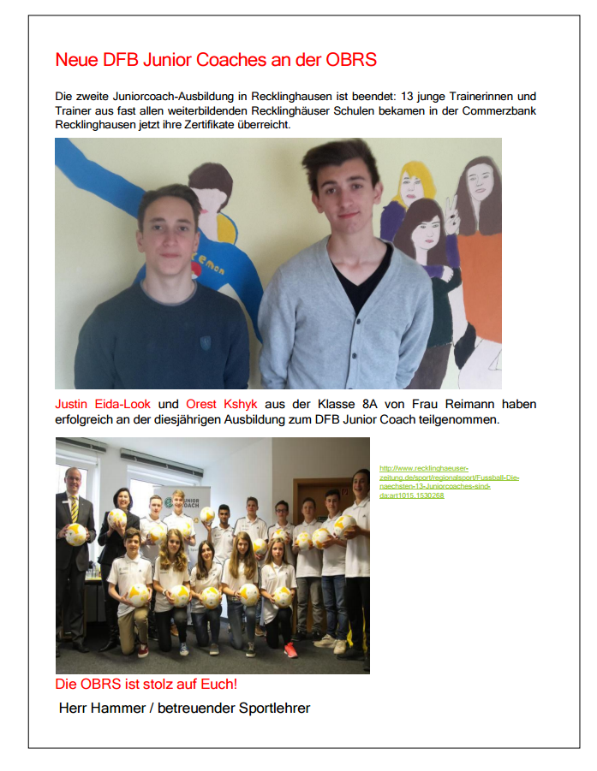

29.04.2015
Die Spedition Redemann unterstützt die Otto-Burrmeister-Realschule: Im Rahmen des IHK-Projekts Partnerschaft-Schule-Betrieb wollen die Norbert Redemann Spedition KG und die Otto-Burrmeister-Realschule gemeinsam Schülerinnen und Schülern den Übergang in den Beruf erleichtern. Die Kooperationsvereinbarung unterzeichneten heute Norbert Redemann, Geschäftsführer und unser Schulleiter Herr Trzecinski mit Alexandra Bernhardt-Kroke, IHK Nord Westfalen und Herrn Dreifke.
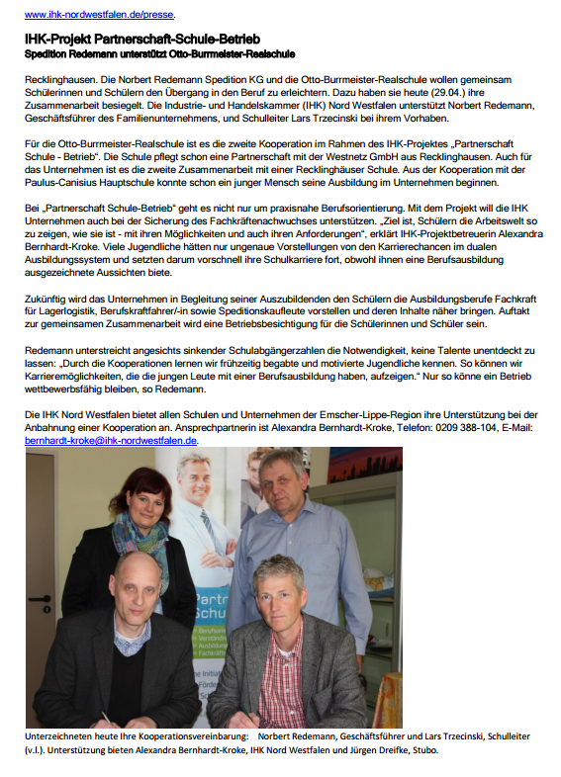

30.04.2015 Im Rahmen einer kleinen Feierstunde erhielten 22 Schülerinnen und Schüler der achten Klassen zum Abschluss ihres Sozialpraktikums eine Urkunde. Sie hatten über zehn Wochen freiwillig den Alltag in verschiedenen sozialen Einrichtungen wie zum Beispiel Kindergärten und Altersheimen kennengelernt. Foto: Jörg Gutzeit/Recklinghäuser Zeitung:
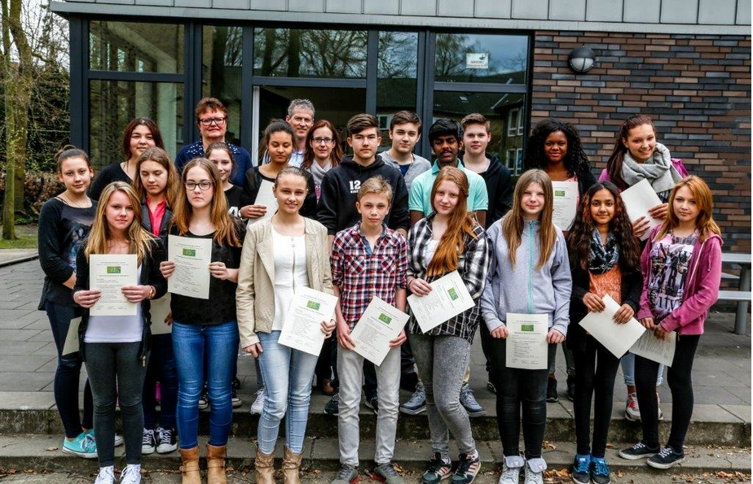

_______________________________________________________________________________

30.04.2015 Facebook und WhatsApp im Fokus: Am Donnerstag klärten speziell ausgebildete Medienscouts des Freiherr-vom-Stein Gymnasiums die Schülerinnen der 5. und 6.Klassen der OBRS über Cybermobbing auf. Sie informierten und gaben Tipps, was man als Betroffener unternehmen kann.

